GUÍA DE TALLER Nº 1

“RESINAS COMPUESTAS”

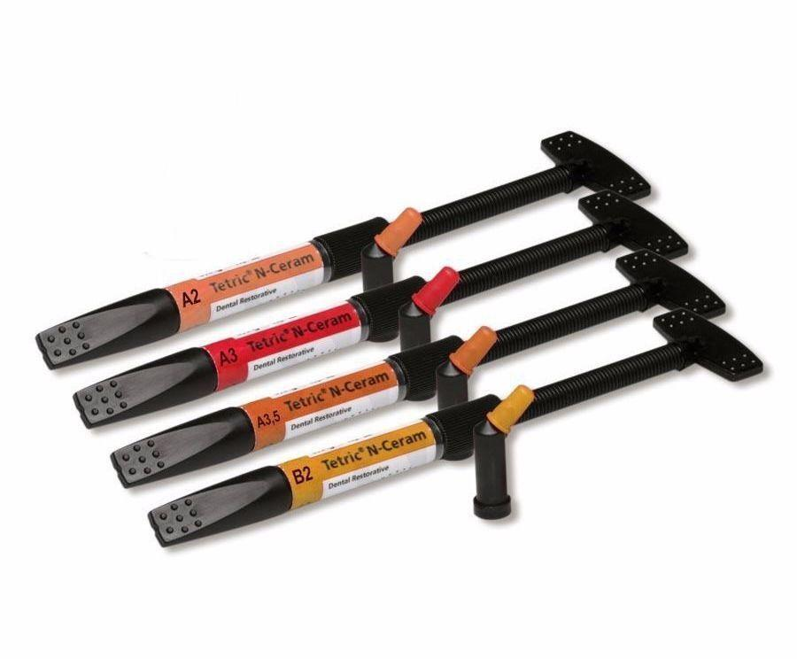
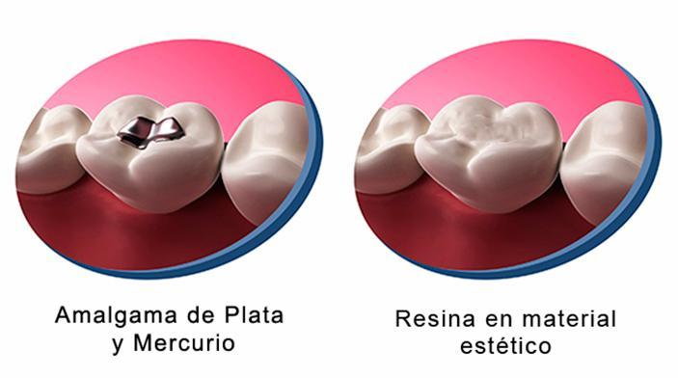

ASIGNATURA:

Manejo de Biomateriales Dentales

DIRIGIDO A:

Estudiantes de Técnico en Odontología

REQUISITOS:

Sin requisitos.

INTRODUCCIÓN

Las restauraciones son procedimientos que se realizan de forma cotidiana en la consulta dental, ya sea en el ámbito público como privado. Existe una gran gama de restauraciones, que pueden ser directas e indirectas. En este taller, abordaremos la utilización de resinas, material altamente estético, de manipulación relativamente fácil y muy empleado a nivel mundial.
El técnico en odontología debe manejar la manipulación de la resina y de esta manera estar preparado para ayudar al odontólogo realizando un trabajo a 4 manos de manera rápida y eficaz.

Competencias Asociadas a la Asignatura
- Manipular biomateriales dependiendo del procedimiento a realizar según las directrices del odontólogo y siguiendo las instrucciones del fabricante.

Unidades de Competencias Asociadas a la Asignatura
- Preparar los biomateriales en virtud de la acción clínica e indicaciones del odontólogo.

MARCO DE REFERENCIA TEÓRICO

Resina: Material de restauración plástico, que está compuesto por una fase orgánica, inorgánica y un agente enlazante. Compuesta por monómeros que polimerizan con la lámpara de fotocurado. Tienen la característica de ser restauraciones estéticas.

Adhesión: Toda fuerza física y/o química, que tiende a mantener dos superficies en contacto, mediante uniones físicas, químicas o ambas.
- Adhesión física: Una superficie se adapta para que la otra se mantenga unida. Esta adhesión puede ser macro o micromecánica
- Adhesión química: Requiere de un elemento para la unión, como el adhesivo

Adhesivo: Aquella sustancia o elemento, que interpuesto entre dos superficies las mantiene unidas, mediante uniones físicas, químicas o ambas.

Ácido fosfórico: A veces llamado ácido ortofosfórico, es un compuesto químico ácido. Al aplicarlo sobre la superficie dentaria genera el grabado ácido, que permite proporcionar una superficie porosa, ya que la desmineralización forma microporos de 20 a 30 micrones de profundidad. Generalmente, viene una jeringa con gel azul, al 37%.

Composite flow: Resina fluida que viene en jeringa con puntas de aplicación. Se utiliza para fondos de cavidad o pequeñas restauraciones (resinas preventivas).

Lámpara de fotocurado: Son aquellas que emiten luz en cierta longitud de onda, que permite endurecer a las resinas y a los ionómeros fotopolimerizables. Generalmente se utilizan lámparas halógenas o luz LED.

Polimerización: Es un proceso químico por el que los reactivos, monómeros (compuestos de bajo peso molecular) se agrupan químicamente entre sí, dando lugar a una molécula de gran peso, llamada polímero, o bien una cadena lineal o una macromolécula tridimensional.

Fotocurado o fotopolimerización: Proceso de polimerización por la activación de una fuente lumínica. Se utilizan las lámparas de fotocurado.

Clasificación de las resinas:

Resinas compuestas

De macropartículas

Dientes posteriores por ser resistentes

De microparticulas

Para dientes anteriores por alta estética

Híbridas

Condensables o empacables

Fluídas

Nanopartículas

Universales, contiene micro y macroparticulas

Dientes posteriores, alta carga inorgánica

Menos carga inorgánica y más resina (liquida) ej.: Sellante, flow

Mayor resistencia, facilidad de pulido y brillo
PROCEDIMIENTOS ASOCIADOS

1) Reunir todos los materiales e instrumentales:
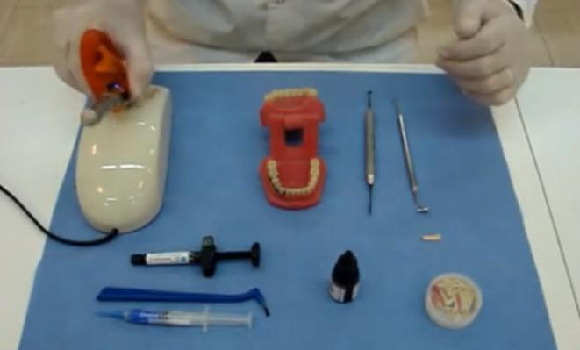
a. Ácido ortofosfórico
b. Adhesivo + tip (microbrush)
c. Composite
d. Dientes Marché
e. Lámpara de fotocurado
f. Espátula de composite

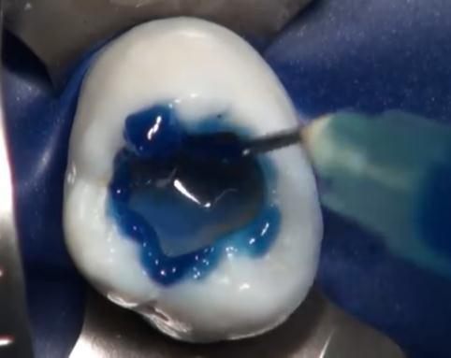
- Grabado ácido: El primer componente para realizar un composite es el ácido ortofosfórico, que viene generalmente en jeringa

- Se deja actuar 15 a 30 segundo y se lava profusamente
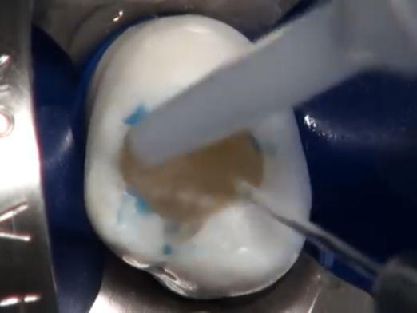
con agua y posteriormente se seca.

- Adhesivo: Se aplica el adhesivo con un pincel o con un tip (microbrush), 1 o 2 capas
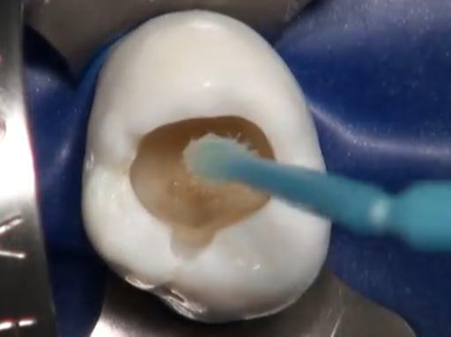

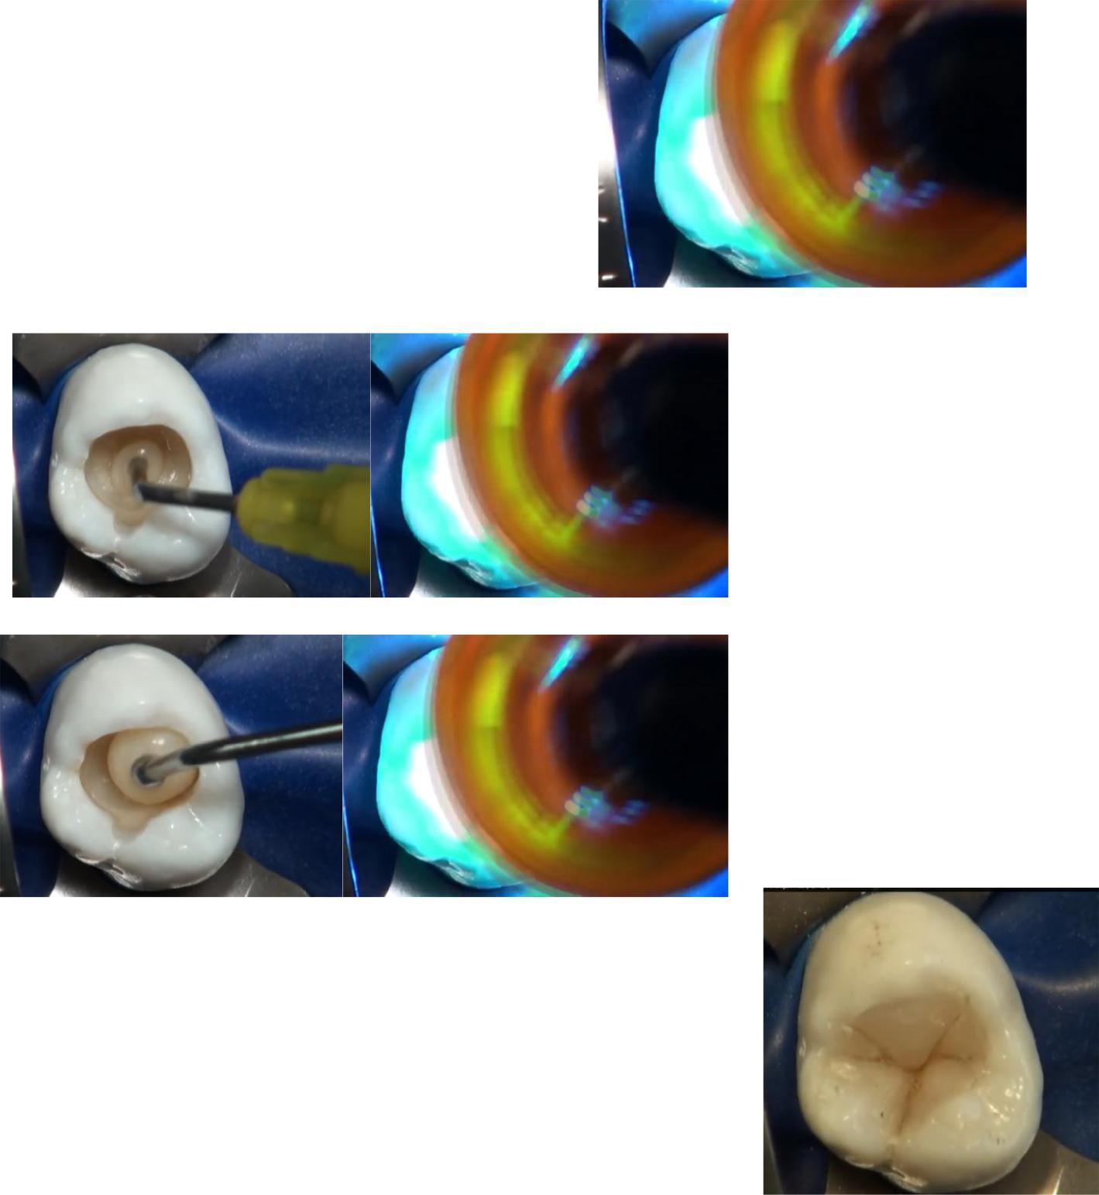
- Fotopolimerización: Se activa la lámpara de fotocurado por 30 segundos, para “endurecer” (polimerizar) el adhesivo.


- Resina fluida: Es un paso opcional, en el cual se agrega Composite flow, y se polimeriza.



- Composite: Se agrega con la espátula y se polimeriza.

- Pulido: Con fresas de terminación y pulido + puntas de goma de pulido o discos de pulido
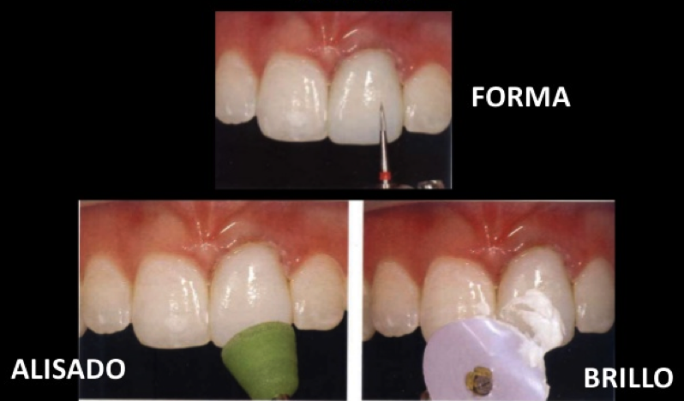

Taller N°1

Nombre del Taller | “Resinas Compuestas”.
Requisitos para Taller | El estudiante debe ingresar con su uniforme clínico DUOC, gorro clínico, pelo tomado. Traer estudiada la guía previamente.
Tiempo | 90 minutos (2 módulos)
N° estudiantes | Máximo 12 estudiantes.
Objetivos del Taller | Procedimentales | Actitudinales | Conceptuales
 | Preparar los materiales e instrumental necesario para realizar una resina compuesta. | Orden, limpieza y respeto. | Reconocer los pasos para realizar una resina compuesta.
Estación o Escenario |  | Actividad
Estación 1: Introducción a las resinas, recalcando tipos e instrumentales necesarios para realizarlas (interactuar con los estudiantes y realizar preguntas dirigidas).  Estación 2: Demostración de los pasos para una resina.  Estación 3: Actividad de los estudiantes con la resina. |  | Escenario 1 y 2: Los estudiantes se sentarán alrededor del docente y pondrán atención de su explicación y demostración de los pasos para una resina. Realizarán preguntas si tienen alguna duda.  Escenario 3: Los estudiantes reúnen todos los materiales e instrumentales necesarios para realizar una resina compuesta y practicarán los pasos en una arcada de acrílico o dientes marché, de tal forma que integren los materiales e instrumentales necesarios en el momento de realizar una resina y cuáles son los pasos.
Recursos | Rol del Docente
- 12 arcadas con dientes de acrílico.  - Lámparas de fotocurado.  - 12 Composite.  - 12 Jeringas de ácido fosfórico.  - 12 Adhesivo.  - 2 Cajas de tips.  - 6 composite flow.  - 12 espátulas de Composite.  - 1 Block de papel de articular.  - Guantes.  - Mascarillas.  - Antiparras.  - Lavamanos. | Primero: El docente reúne a los estudiantes y les hace una breve introducción sobre qué son las resinas, preguntándoles a los alumnos que saben del material.  Segundo: Mostrará diferentes resinas con las que se pueden trabajar según sean de mayor a menor fluidez. Posteriormente, reunirá los materiales e instrumentales necesarios y demuestra los pasos que se deben seguir para realizar una resina compuesta (ácido, adhesivo y la resina + fotopolimerización) en un diente de acrílico.  Tercero: Después los estudiantes deberán repetir dicha actividad, integrando los pasos que se siguen al realizar este tipo de materiales.  El docente en todo momento debe supervisar a los estudiantes cuando estén realizando la actividad, para corroborar si están realizando el procedimiento de forma correcta, e irá corrigiendo de inmediato en el caso que sea necesario.
Evaluación Formativa | Lista de Cotejo

LISTA DE COTEJO
EVALUACIÓN FORMATIVA TALLER N° 1
RESINAS
INDICADOR/DESCRIPTOR | CUMPLE | NO CUMPLE
Se presenta con uniforme completo de acuerdo con la normativa institucional.
Mantiene orden y normas de convivencia durante toda la actividad.
Participa de la socialización de la guía con el docente y sus compañeros.
Selecciona correctamente el instrumental y materiales necesarios para la manipulación de la resina.
Realiza la manipulación de la resina de acuerdo con el protocolo
Mantiene su sitio de trabajo limpio y ordenado durante toda la actividad.
Devuelve el instrumental limpio.

